ĐẠI SỨ VĂN HÓA ĐỌC VÀ THÓI QUEN ĐỌC SÁCH MỖI NGÀY
Cuộc thi đại sứ văn hoá đọc được tổ chức hàng tháng nhằm nhằm khơi dậy niềm đam mê đọc sách với các em học sinh mọi lứa tuổi, hình thành thói quen và kỹ năng đọc sách đối với học sinh.
Vào những giờ truy bài hàng tháng liên đội thường tổ chức những buổi thuyết trình nhỏ ở mỗi lớp để tìm ra đại sứ văn hóa đọc theo tháng.
Trong mỗi lớp học đều có một giá sách và mỗi giá sách đó như là thư viện nhỏ của học sinh. Ngoài những lúc làm bài tập các em còn dành thời gian đọc sách để tìm hiểu thêm về thế giới bên ngoài, về lịch sử - văn hóa,… Mỗi ngày đều đọc giúp các em nâng cao hiểu biết, làm giàu vốn từ, tăng khả năng tư duy và nhìn nhận vấn đề trong cuộc sống.
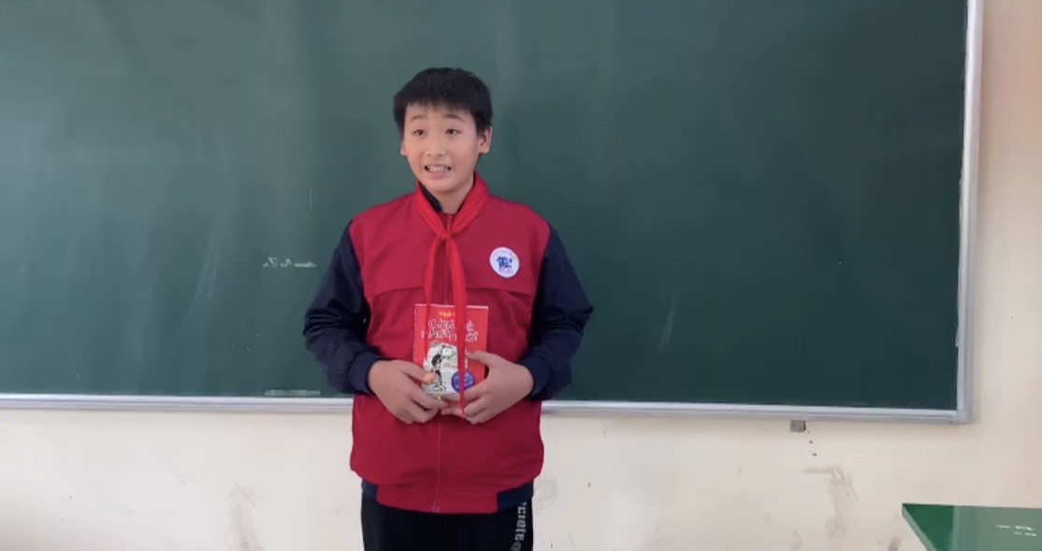

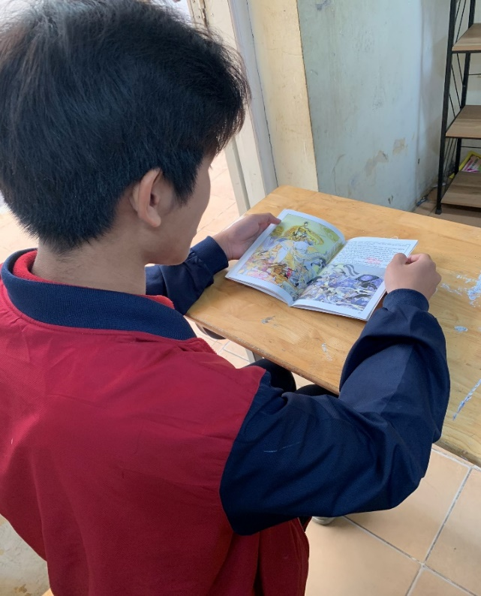 | 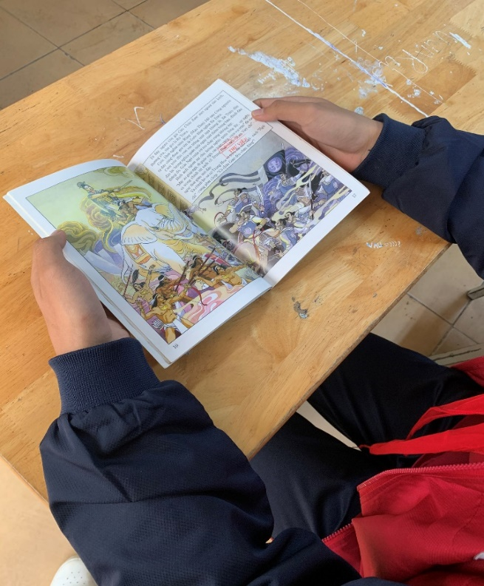
(Một số hình ảnh của học sinh trong phòng trào đọc sách của nhà trường)
Đọc sách không chỉ giúp các em mở rộng tầm hiểu biết, thanh lọc tâm hồn mà còn khiến mỗi chúng ta chạm tay gần hơn tới con đường thành công phía trước. Hãy cùng lan tỏa văn hóa đọc tới đông đảo học sinh trong nhà trường và thế hệ trẻ của Thủ đô để cùng xây dựng một xã hội văn minh, tiến bộ và phát triển.

